Četrtek, 23. 4. 2020

Pozdrav.

No, ulomki so lahko zelo zabavni. Zato se nič ne ustraši. Matematika ni bau, bau. Če ne bi bilo matematike, si ne bi znal speči pice, ne bi vedel,koliko je ura, ne bi znal razdeliti bonbonov…

Se spomniš zgodbe, ki sem ti jo poslala. Mogoče bi bilo dobro, da si jo še enkrat prebereš in jo nalepiš na steno.

***TRIK ZA POMNJENJE POIMENOVANJA ŠTEVIL V ULOMKU***

Kako si zapomniti, katera številka v ulomku je **števec**in katera **imenovalec**?  
  
**Števec** spominja na **štetje**in je **zgoraj**, saj imamo **eno** petino, **dve**tretjini ...  
  
**Imenovalec**nas pa spominja na **poimenovanje**in je **spodaj**. Tako imamo eno **tretjino**, eno **četrtino**...

Recimo: *"Pozdravljeni, ime mi je Petina in živim v spodnjem nadstropju ulomka."*

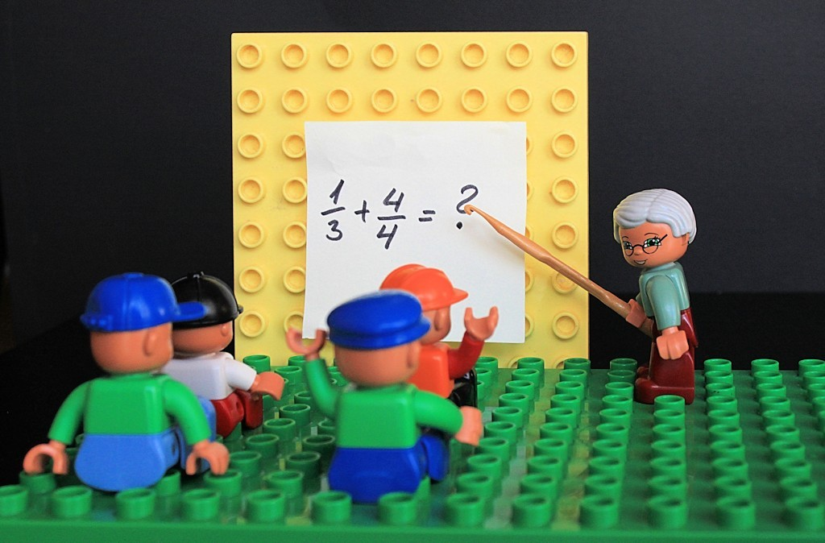

$$\frac{1}{5} od 15$$

Danes se slišimo po skypu. Dodatno ti bom razložila, kako izračunamo del celote.

Zapis v zvezku, če pa imaš dovolj barve (meni jo je že zmanjkalo) in tiskalnik, si lahko natisneš (črno-belo in vzameš barvice, ter pobarvaš, sicer pa bodi ustvarjalen) .

**RAČUNANJE DELOV CELOTE**

• Učenci bodo pri kuharskem krožku pekli pecivo. Učiteljica je na mizo postavila 15 jabolk. Učencem je povedala, da jih za pecivo potrebujejo  . Koliko jabolk bodo porabili za pecivo?

|  |  |  |
| --- | --- | --- |
|  |  |  |
| Učiteljica je na mizo položila 15 jabolk. | Razdelila jih je na 5 enakih delov. En del predstavlja  vseh jabolk. V vsakem delu so tri jabolka. | Ker potrebujejo  jabolk, vzamejo 1 del po tri jabolka, kar je skupaj tri jabolka. |

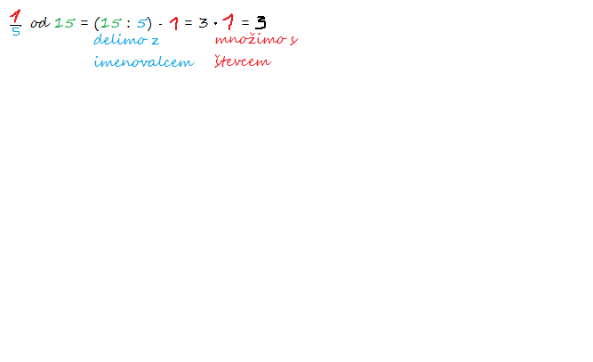

**Celoto** predstavlja 15 jabolk. Celota je lahko poljubna količina predmetov (npr. 25 kock, 9 žog …).

Narišimo še shemo, ki vam bo v pomoč.

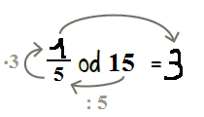

**1**

**3**

**Del neke količine izračunamo tako, da vrednost celote delimo z imenovalcem ulomka in nato dobljeni količnik pomnožimo s števcem ulomka**.

( to smo razložili prejšnjo uro)

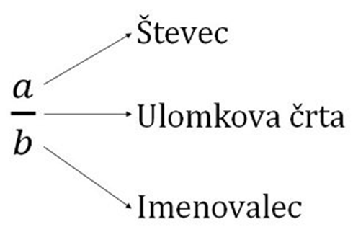

**Imenovalec** (spodnje število) nam pove, na koliko enakih delov je razdeljena celota.

**Števec** (zgornje število) nam pove, koliko delov opazujemo.

Števec in imenovalec sta v zapisu ulomka ločena z **ulomkovo črto (**ulomkova črta pomeni deljeno).

** od 15 = 3, ker je 15 : 5 · 1 = 3 ∙ 1 = 3**

Odgovor je:

Za pecivo bodo porabili 3 jabolka.



Sedaj pa odpri SDZ2 in reši naloge na strani 76 in 77.



(pošlji mi)

Samovrednotenje Ime in priimek:_________________________________________

|  |
| --- |
| Kaj mi je bilo v tem poglavju še posebej všeč? |
| Kaj se mi je zdelo zahtevno? |
| Kaj mi je bilo še posebej dragoceno? |
| Kaj mi je zelo uspelo in kaj bom še ponovil/a? |
| Kaj mi ni bilo všeč? |
| Kako bi to spremenila/a? |
| Kaj bi želel/a sporočiti učiteljici? |

